**Муниципальное бюджетное дошкольное**

**образовательное учреждение "Детский сад N4 "Соколенок"**

**г.Дагестанские Огни**

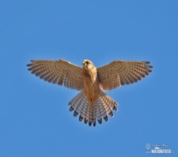

**368670**

**г.Даг.Огни ул, Ленина,25**

**«___» _______ 2022 г. адрес сайта МБДОУ №4 «Соколенок:**

**E-mail:** [sokolenok4@mail.ru](mailto:sokolenok4@mail.ru) **https://dag-4-sok.tvoysadik.ru/**

**Согласовано: Утверждено:**

**Зам.зав.по ВМР МБДОУ№4 Заведующий МБДОУ №4 «Соколенок»**

**_____________Шихова К.А. _____________Аллахвердиева Н.У.**

**Логопедическое занятие**

**по ПДД с участием родителей**

**в средней группе №1**

**Тема: *«Правила Дорожного Движения»***

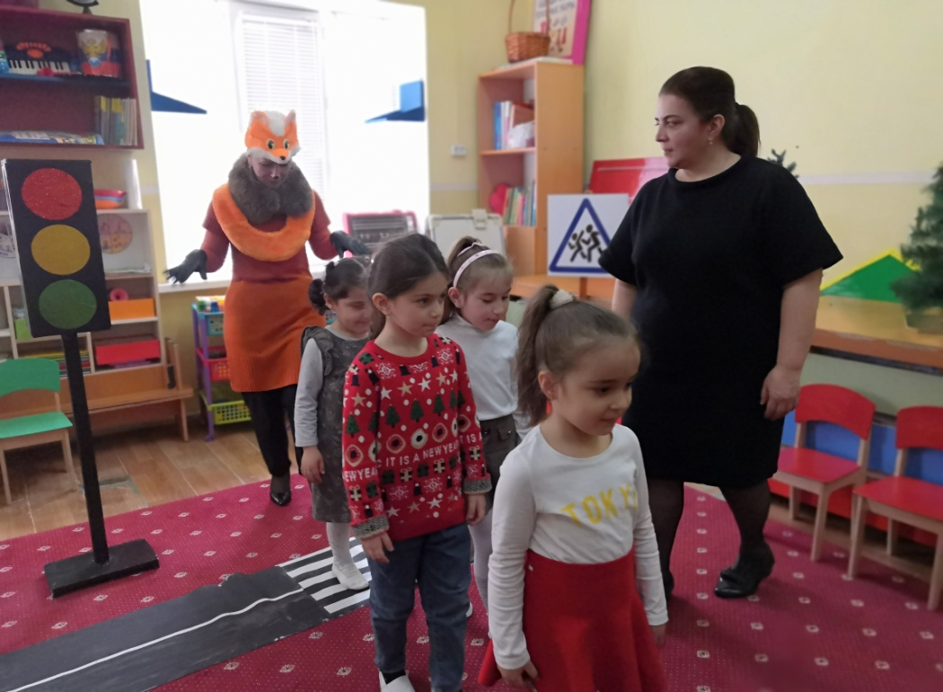

***Логопед: Лачинова Ф.Н.***

Коррекционно – образовательные цели. Ознакомление и расширение представлений о правилах дорожного движения. Закрепление знаний основных цветов светофора *(красный, желтый, зеленый)*.Совершенствование грамматического стоя речи (использование прилагательных желтый, красный и зелёный в речи, согласованных с существительными).

Коррекционно – развивающие цели. Развитие связной речи зрительного, слухового внимания, памяти, мышления, фонематического восприятия. Общей, тонкой моторики, координации речи с движением. Артикуляционная гимнастика.

Коррекционно – воспитательные цели. Формирование доброжелательных отношений между детьми, сознательного отношения к выполнению задания.

Оборудование. 4 рисованных светофора (ничего не показывает, показывает красный свет, желтый и зелёный, пешеходный переход (зебра, костюм лисы.

Предварительная работа. Разучивание пальчиковой гимнастики, знакомство со светофором.

**Ход занятия**

1. Организационный момент. [ Объявление темы]

**Логопед** : Ребята сегодня мы отправляемся в путешествие в лес *(появляется лиса)*

Лиса *(****родитель****)* : Я тоже хочу путешествовать с вами! Возьмите меня!

**Логопед** : Кто к нам пожаловал?

Дети: Лиса.

**Логопед** : Что случилось? Ты вся напугана!

Лиса *(****родитель****)* : Беда у меня, беда!

**Логопед** : Какая беда? Расскажи, может сможем тебе помочь? Правда ребятки?

Лиса *(****родитель****)* : - в лесу начали строить дорогу, чтобы все звери по правилам туда ходили. И поставили чудище у него 3 глаза: красный, желтый, зеленый. Я как его увидела, сразу бежать! Вот и до вас добежала.

2. Беседа по картинке *«Светофор»*. [Уточнение и расширение словаря по теме *«Правила дорожного движения»*, развитие диалогической речи, закрепление знания основных цветов светофора *(красный, желтый, зеленый)*].

**Логопед** : - Ребятки, а вы догадались о чем нам рассказала лиса?

Дети: - Да, о светофоре!

**Логопед** : - А светофор чудище? Как вы думаете?

Дети: - Нет. Светофор наш друг и помощник!

**Логопед** : - Ребята, а почему мы называем *«светофор»*?

Дети: - Потому что у него световые сигналы.

**Логопед** : - Какие?

Дети: - Красный, желтый, зеленый!

**Родитель2** :. Стихотворение о светофоре:

Красный цвет нам говорит

Стой опасно! Путь закрыт

Желтый цвет для предупреждения.

Жди сигнала для движения

Зеленый цвет открыл дорогу

Переходить ребята могут.

3. *«Телефон»*[Выхлопывание **слоговой структуры слова**, передаем друг другу].

**Логопед** : - Ребята как мы можем помочь лисичке? Посмотрите, как она напугана. Возьмём лису с собой в путешествие. А поедем на автобусе (стулья стоят друг за другом)

А перед тем как занять свои места в автобусе, выполним упражнения на дыхание .Вдох через нос , выдох через рот, на выдохе произносим –ТР-Р-Р-Р-Р.

Лиса *(****родитель****)* : - Да, да! Возьмите меня, пожалуйста, с собой!

**Логопед**: Лисичка , садись рядом с шофером , будешь показывать дорогу.

Все садятся на стулья.

**Логопед** : Ребята, дорога в лес очень длинная и чтобы в пути нам не было скучно, я расскажу вам сказку « О веселой прогулке Язычка»

Жил- был язычок в своем домике . Проснулся он рано утром ,открыл окошко, посмотрел, какая погода , потом опять в домик спрятался.

**Упражнение «Окошечко**»- улыбнуться ,открыть рот ,сильно высунуть язык и затем спрятать его, рот не закрывать ( 3-4 раза)

Захотел язычок погулять, но ему нужно было перейти дорогу, стал язычок смотреть налево и направо , есть ли там машины.

**Упражнение «Путь через дорогу**»- улыбнуться, открыть рот, тянуть язычком то к левому углу рта, то к правому (6-8 раз).

После этого увидел язычок светофор, у которого сверху вниз разные огни горят , стал язычок на них смотреть: красный , желтый , зеленый.

**Упражнение «Светофор**» - улыбнуться, открыть рот , поднять язык к носу , затем опустить к подбородку (4-5раз)

Дождался Язычок зеленый сигнал светофора и перешел улицу, пришел в парк гулять и стал играть в мяч.

**Упражнение «Загоним мяч в ворота**»- рот закрыт, кончик языка с напряжением упирать то в одну, то в другую щеку так , чтобы под щечкой надувать «мячик»

**Логопед** : - Вот и приехали на перекресток. Как называется эта часть дороги?

Дети: - Пешеходная дорожка. Зебра.

**Логопед** : - Для кого она?

Дети: - Для пешеходов.

**Логопед** : - А сейчас объясним лисичке, что такое переход. Лисичка! Хочешь послушать? Тебе это будет полезно.

Лиса *(****родитель****)* : - Да, да очень хочу!

**Родитель2** : Стих:

Полосатая лошадка, ее зеброй зовут

Не та что в зоопарке, по ней люди все идут!

**Логопед** : а теперь мы прохлопаем уже знакомые нам слова:

До-рож –ка, зеб-ра, пе-ше-ход, све-то-фор, до-ро-га. *(передаем каждое слово друг другу)*.

4. Пальчиковая гимнастика [Развитие тонкой моторики. Координации речи с движением. ]

Лиса *(****родитель****)* : -*(Тут лиса замешкалась)*. Но я сейчас расскажу и покажу, как надо переходить дорогу. *(Переходит дорогу в неположенном месте на красный светофор.)*

**Логопед**. Что ты делаешь? Горит же красный свет? Разве так можно, ребята?

Дети. Нет

**Логопед**. Давайте напомним о дорожных правилах, а ты лиса слушай и запоминай

Дорожных правил очень много *(сжимаем, разжимаем кулачки)*

Раз - внимание дорога! *(загибаем пальцы)*

Два - сигналы светофора

Три - смотри дорожный знак,

А четыре - переход

Правила всем надо знать *(хлопаем в ладоши)*

И всегда их выполнять.

5. Упражнение *«Повторяй-ка»* [Совершенствование грамматического строя речи, развитие внимания, памяти, интонационной выразительности речи].

**Логопед**. *(показывает светофор)*А вот наш друг светофорчик не говорит. Можно ли нам переходить дорогу?

Дети: - Можно, но только осторожно, только по пешеходной дорожке с помощью регулировщика.

**Логопед** : - Давайте попросим рассказать нам про светофор.

**Родитель2**. Стих:

У любого перекрестка нас встречает светофор

И заводит очень просто с пешеходом разговор,

И глазищами моргают неустанно день и ночь?

Я машинам помогаю и тебе помочь готов

Если свет зажжется красный,

Значит двигаться опасно,

Пропусти машины – стой!

Если желтый свет – жди,

На зеленый свет – иди!

**Логопед** : - Ребята, все запомнили правила дорожного движения? Лисичка, а ты поняла на какой свет нужно переходить дорогу?

Лиса: - Я знала, но только все перепутала, в следующий раз на ребяток буду смотреть, за ними пойду. Я убедилась, что они очень хорошо знают правила дорожного движения.

**Логопед** : - Смотрите наш светофор показывает сигнал, заморгал своими глазками.

1. Какой глаз горит? *(красный)* о чем он нам говорит?

**Родитель2**. Стих: Красный свет нам говорит *«Стой, опасно! – путь закрыт!»*

Дети повторяют

2. А теперь (желтый, о чем он хочет сказать?

**Родитель2**. Стих: Желтый свет – предупрежденье! Жди сигнала для движенья!

Дети повторяют

3. А теперь зеленый.

**Родитель2 Стих** : Зеленый свет открыл дорогу, переходить ребята могут!

Дети повторяют

6. Дыхательная гимнастика. [Развитие физиологического дыхания].

**Логопед** :*(раздаёт зелёные кружки)*

Пусть запомнят твердо дети,

Верно поступает тот,

Кто лишь при зеленом свете

Через улицу идет.

А теперь мы сдуваем зелёные кружки, губки вытянули и дуем, щеки не надуваем.

*(Дети с* ***логопедом*** *переходят по пешеходной дорожке)*

7. **Окончание** **занятия**. [Оценка работы детей]

**Логопед**. Лисичка, ты поняла, что светофор это не чудище?

Лиса: - Да поняла только не знаю как его зовут.

Дети: -Светофор хороший – это наш друг и помощник.

**Логопед** : - Он нас от беды спасает правильно дорогу переходить помогает. Верно ребятки.

А теперь лисичка! Я надеюсь, ты не будешь больше пугаться *«чудища с глазами»*, мы тебе все рассказали о светофоре. И мы все будем соблюдать Правила Дорожного Движения!

Дети давайте скажем лисичке До свиданья! Ей пора возвращаться в лес. Лисичка будь осторожна на дорогах!

Логопед: А нам пора возвращаться в детский сад ( садятся в автобус)

Итог.- Понравилось вам путешествие в лес ?

Что нового вы сегодня узнали?

На этом наше занятие подошло к концу.

До свидания!

